Министерство образования Республики Беларусь
Учреждение образования «Брестский государственный технический университет»
Кафедра ИИТ

Лабораторная работа №8
По дисциплине «ПИС»
Сценарии транзакции

Выполнила:
Студентка 3 курса
Группы ПО-12
Коханская Е. В.
Проверил:
Шорох Д. В.

Часть 1. Book Service (Сервис книг)
Ответственность: CRUD книг, поиск, привязка к полкам
Файл: lab-08/book-service/src/main.py
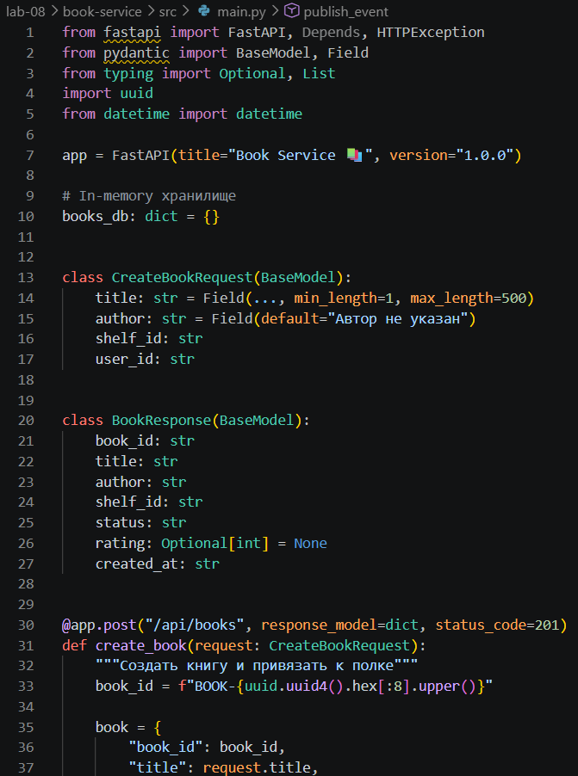
Часть 2. Shelf Service (Сервис полок)
Ответственность: CRUD полок, управление составом, проверка лимитов
Файл: lab-08/shelf-service/src/main.py
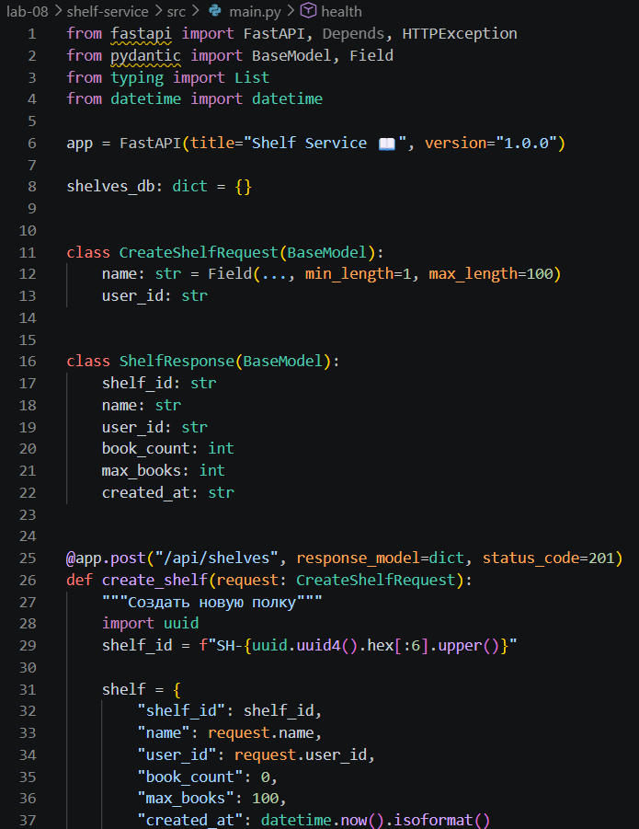
Часть 3. Review Service + Event Bus (RabbitMQ)
Ответственность: отзывы, рейтинги, уведомления о событиях
Файл: lab-08/review-service/src/main.py
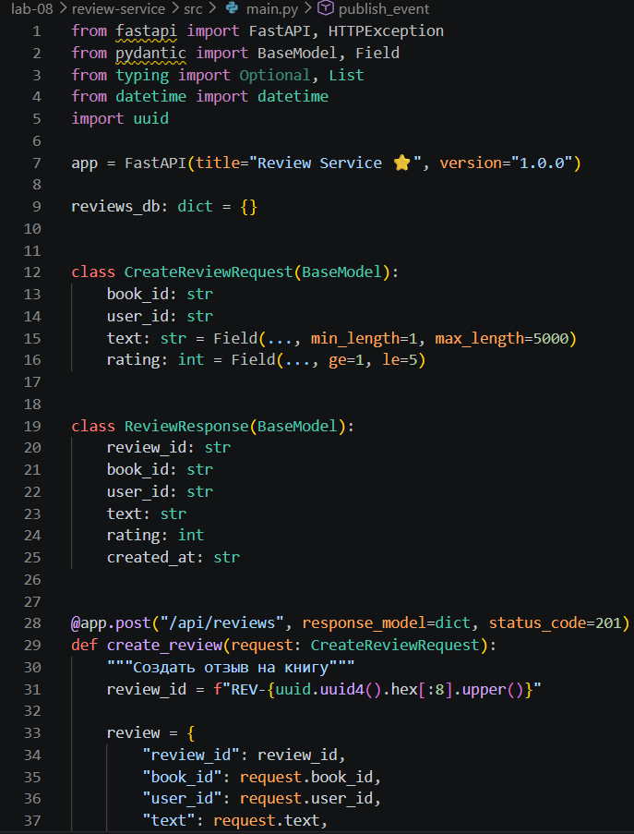
Часть 4. API Gateway (Nginx)
Файл: lab-08/api-gateway/nginx.conf
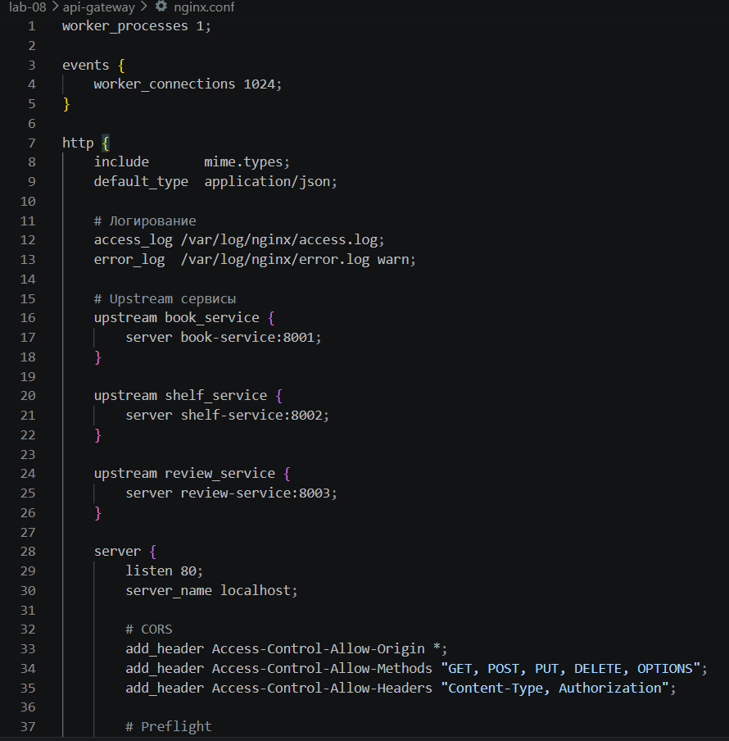
Контрольные вопросы
1. Что такое Bounded Context?
Bounded Context (Ограниченный контекст) — это граница, внутри которой определённая модель предметной области имеет однозначное значение.
Пример из нашего сервиса:
Контекст | Сущность "Книга" означает
Book Service | Название, автор, статус чтения
Shelf Service | Элемент полки, ID книги + счётчик
Review Service | Объект для отзыва, рейтинг, текст
2. Почему микросервисы не должны делить БД?
Проблемы общей БД:
Проблема | Пример
Связанность | Изменение схемы Book Service ломает Shelf Service
Блокировки | Транзакция Shelf Service блокирует таблицу Book Service
Масштабирование | Нельзя реплицировать только одну таблицу
Отказоустойчивость | Падение БД = падение всех сервисов
Разные потребности | Book → PostgreSQL, Review → MongoDB (несовместимо)
3. В чём проблема распределённых транзакций?
Проблема: Невозможно сделать ACID-транзакцию через несколько микросервисов.
Пример:
text
1. Book Service: INSERT книга → OK
2. Shelf Service: обновить счётчик → ОШИБКА!
3. Что делать? Книга уже создана, счётчик не обновлён.
Почему нельзя просто откатить:
- Нет глобального менеджера транзакций
- Каждый сервис со своей БД
- Сеть может отказать
Решения:
Паттерн | Описание | Пример
Saga (Хореография) | Каждый сервис публикует события, другие реагируют | BookCreated → Shelf обновляет счётчик. Ошибка → CompensationEvent
Saga (Оркестрация) | Центральный координатор управляет шагами | Оркестратор: Шаг1(создатьКнигу). Шаг2(обновитьПолку). Ошибка → откатить Шаг1
Outbox Pattern | События пишутся в ту же транзакцию, что и данные | INSERT book + INSERT INTO outbox(event) в одной транзакции
Eventual Consistency | Согласиться, что данные временно несогласованы | Счётчик обновится через 100 мс

4. Зачем нужен Circuit Breaker?
Circuit Breaker (Предохранитель) — защищает систему от каскадных отказов.
Проблема без Circuit Breaker:
text
Book Service → Shelf Service (недоступен)
Book Service → ждёт 10 секунд → таймаут
Book Service → повторяет → ждёт ещё 10 секунд
Все потоки Book Service заблокированы → Book Service падает
С Circuit Breaker:
text
Book Service → Shelf Service (недоступен)
Book Service → 5 ошибок подряд → Circuit Breaker: OPEN
Все следующие запросы → сразу ошибка (без ожидания)
Через 30 секунд → Circuit Breaker: HALF-OPEN
Пробный запрос → если успех → CLOSED, если ошибка → OPEN
Три состояния:
text
CLOSED ──(5 ошибок)──► OPEN ──(таймаут 30с)──► HALF-OPEN
▲ │
└──────────(успех)──────────────────────────────┘
Зачем:
- ✅ Быстрый отказ (fail fast) вместо долгих таймаутов
- ✅ Защита перегруженного сервиса от добивания запросами
- ✅ Самовосстановление (пробные запросы в HALF-OPEN)
- ✅ Мониторинг (видно, какой сервис в OPEN состоянии)

